**19. b) Umění a kultura postmoderny – street art, neokonceptualismus, kyber art, bio art.**

**Street art**

* **Pojem street art snese jakékoliv umění odehrávající se ve veřejném prostoru.**
* Jedním z nejznámějších druhů street artu je **graffiti**, jehož současná podoba má svůj původ ve Filadelfii a slovo pochází ze slova sgrafito, což představuje vyškrabávaní znaků či obrázků do zdi.
* Kromě graffiti se do oblasti street art zahrnuje také **sticker art, guerilla art, stencil art, různorodé instalace i video projekce.**
* S tím má dnešní podoba street artu však velmi málo společného. Stejně tak jako má velmi málo společného s luxusními jeskynními malbami. Podobu nacházíme jen v tom, že „výtvarníci“ jako své malířská plátna využívají veřejné budovy, zdi a prostory.
* **Street art dokáže vdechnout strohým a nepěkným urbanistickým lokalitám nový luxusnější život a energii** tak, jako by to často nedokázal ani renomovaný architekt.
* **graffiti dostalo až v 70. letech a to díky Takimu, jenž působil v New Yorku.**
* Graffiti bylo používáno jako prostředek boje mezi jednotlivými skupinami dětí a to převážně přistěhovalců z Brooklynu a Bronxu. Pomocí tagů na zdech si označovali své území.
* Z obyčejných tagů pomalu vznikala originální díla, která si získávala stále větší počet přínivců.

# Jean Michel Basquiat

* jako street writer začal také nadějný mladý umělec s haitskými kořeny, který často maloval právě na zdi a na dveře. Tvořil pod přezdívkou Samo, ale uznávaným se stal až v pozdější době, kdy spolupracoval s významným představitelem pop artu, Andy Warholem.
* Jeho kresby jsou inspirované africkým uměním
* Vypadají jako dětské výtvory

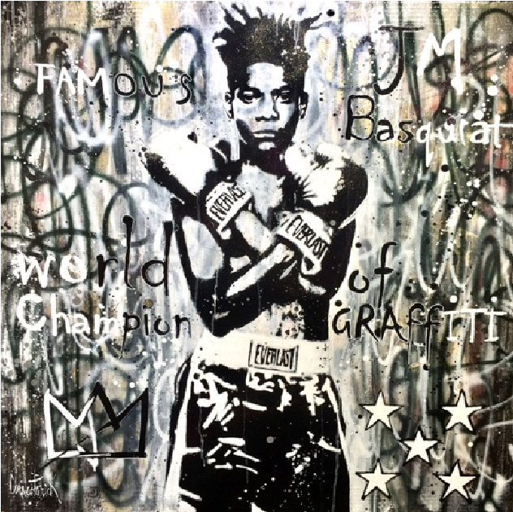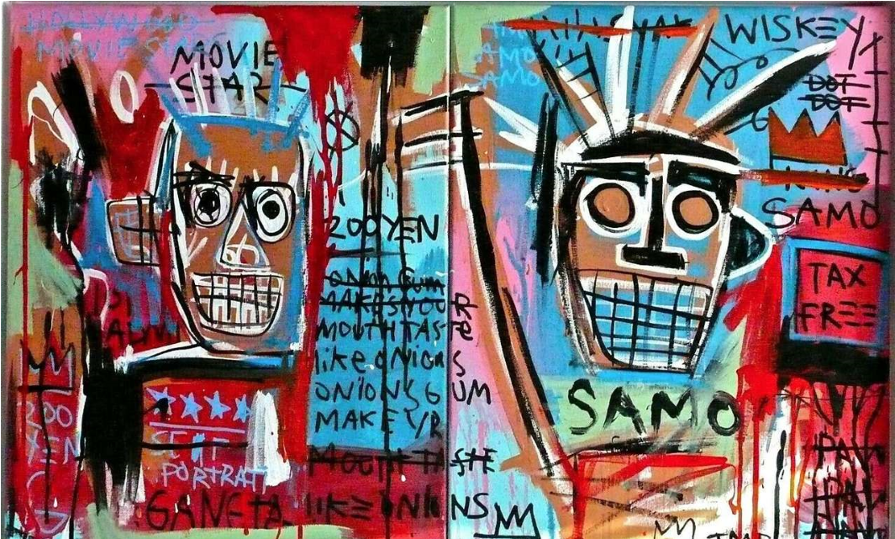

## sticker art

* je forma pouličního umění, ve kterém je obrázek nebo zpráva veřejně zobrazena pomocí štítků. Tyto nálepky mohou propagovat politickou agendu, komentovat politiku nebo problém nebo obsahovat podkategorii graffiti
* Umělci nálepek používají různé typy štítků, včetně levně zakoupených a bezplatných štítků, například štítek 228 poštovní služby USA nebo jmenovky.

## Guerilla art

* Guerrilla art je hnutí pouličního umění, které se poprvé objevilo ve Velké Británii, ale od té doby se rozšířilo po celém světě a nyní je zavedeno ve většině zemí, které již vytvořily graffiti scény.
* **Guerilla art je zábavný a zákeřný způsob sdílení vaší vize se světem.**
* Jedná se o metodu umělecké tvorby, která zahrnuje ponechání anonymních uměleckých děl na veřejných místech. Lze to udělat z různých důvodů, udělat prohlášení, sdílet své nápady, vyslat dobrou karmu nebo jen tak pro zábavu.
* tvorba umění bez vazby na výsledek. Dělat něco, co nemá nic společného s vyděláváním peněz nebo nasloucháním egu.

### Stencil art

* je jednou z nejstarších tvůrčích forem lidstva. Někteří první umělci našeho druhu použili techniky šablonového umění, když položili ruce na stěny jeskyně a vyfoukli na ně mleté minerály, oblékli skálu květinami červeného nebo černého pigmentu a zanechali za sebou své přízračné otisky dlaní.
* Použití listu lepenky, plastu nebo kovu s vyříznutým vzorem nebo písmeny je překvapivě všestranné, což umožňuje řemeslníkům obarvit látku, ilustrovat rukopisy, tisknout trička a vytvořit fantastické pouliční umění.
* 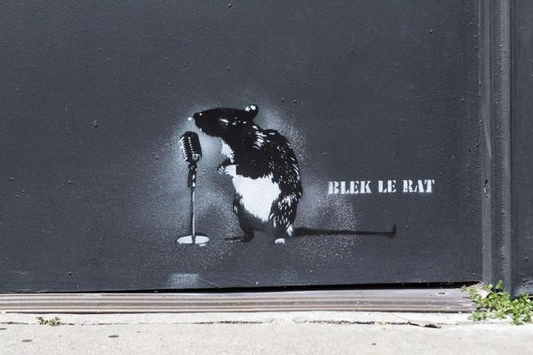

### Představitel Banksy

• Produkoval některá z nejznámějších děl moderního stenicl umění, včetně slavné hry **Dívka s balónem, Líbání mědi a Rage, vrhač květin**, režíroval dokument nominovaný na Oscara a v aukci upravil obraz tak, aby se sám zničil.

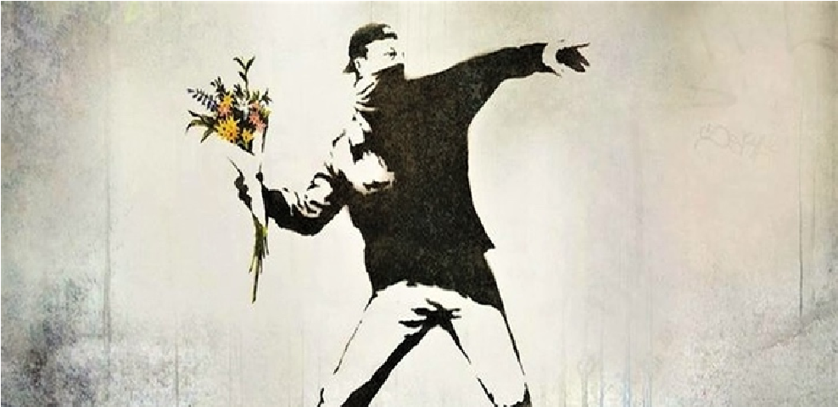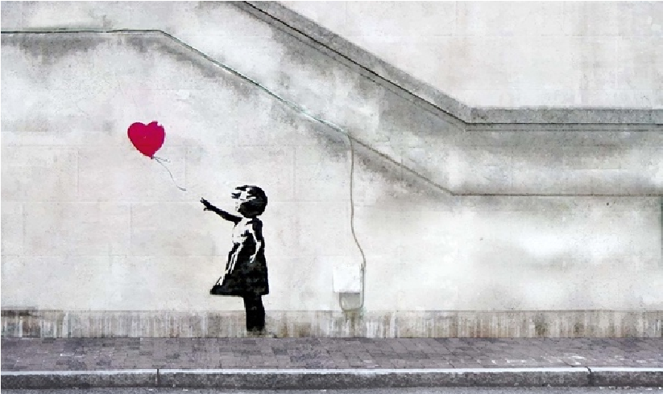

**Nick Walker**, nejlépe známý pro svou gentlemanskou vandalskou postavu - skrytý sprej může umělec obléknout buřinku a pruhovaný oblek.

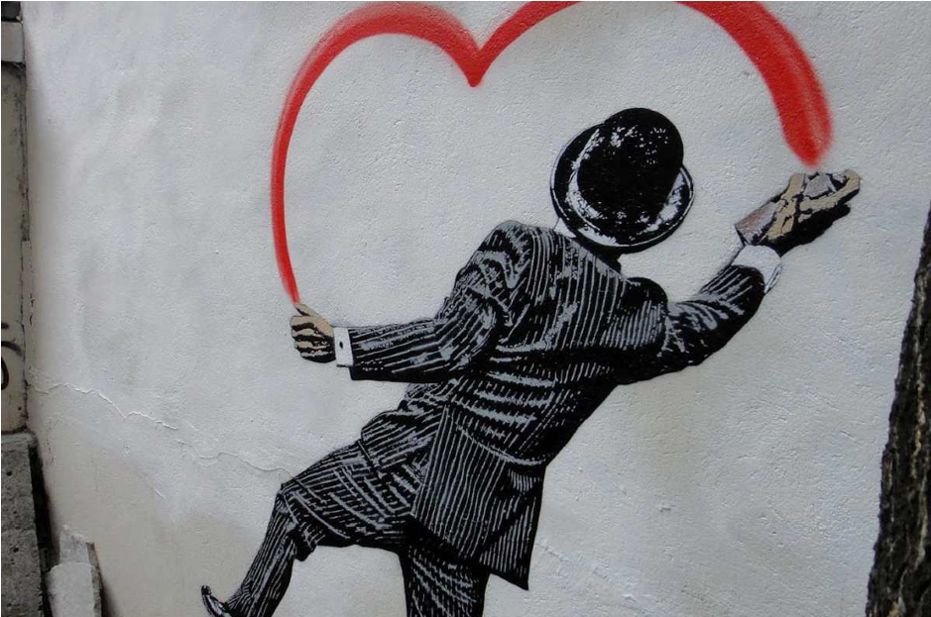

**Shepard Fairey**, jehož záhadné snímky „OBEY“ a ikonický prezidentský portrét ho přivedly k mezinárodní proslulosti, a Logan Hicks, mistr složitého, vícevrstvého, hyperrealistického vzorníku.

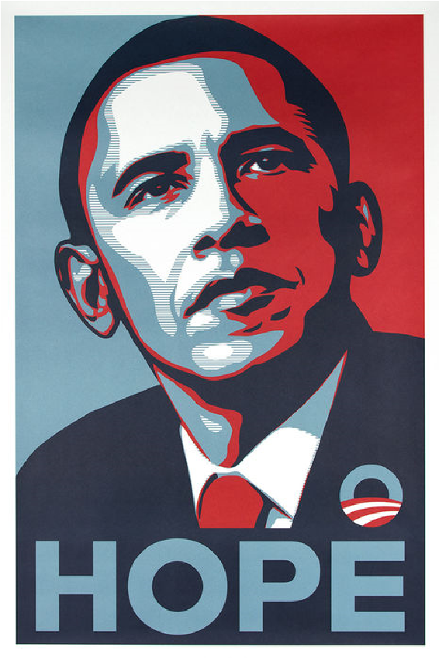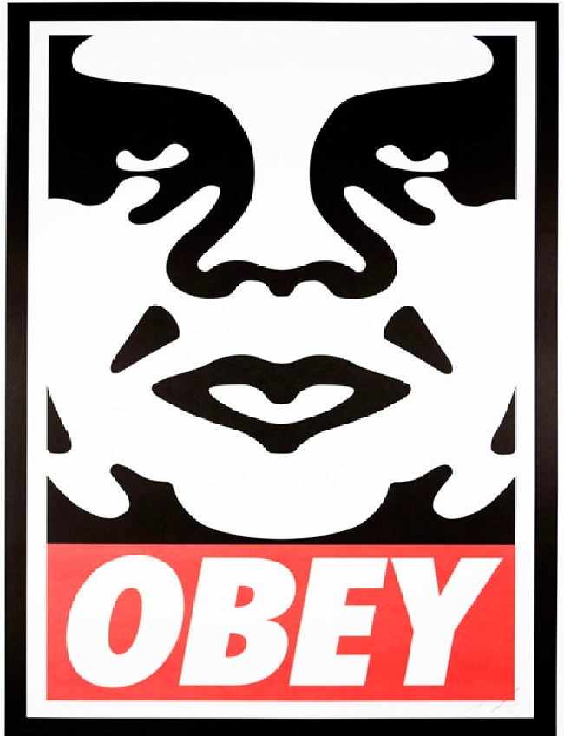

### Keith Haring – pomalovával zdi v USA

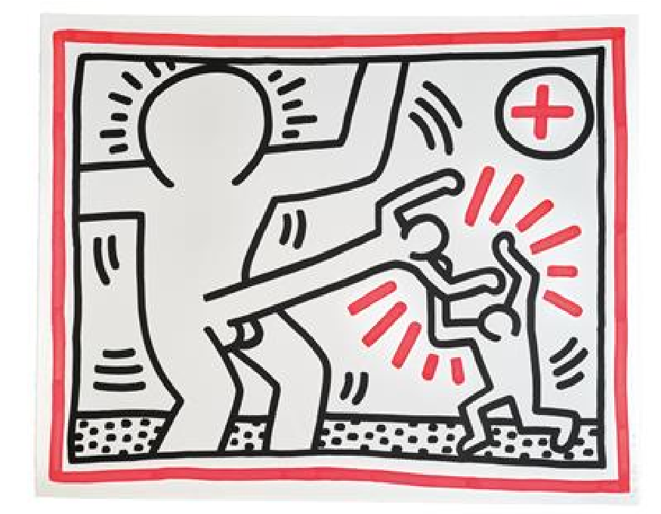

### Pasta Oner

* Jeden z nejvýraznějších současných umělců české vizuální scény, dlouhodobě a systematicky reflektuje svým charakteristickým, smířlivým a neodsuzujícím způsobem soudobou popkulturní společnost v plné škále její významové, hodnotové i symbolické vrstevnatosti.
* V jeho dílech se v mediálně bohatém spektru vizuálního jazyka zpřítomňují pro dnešní dobu příznačné asamblážové formy vyprávění.

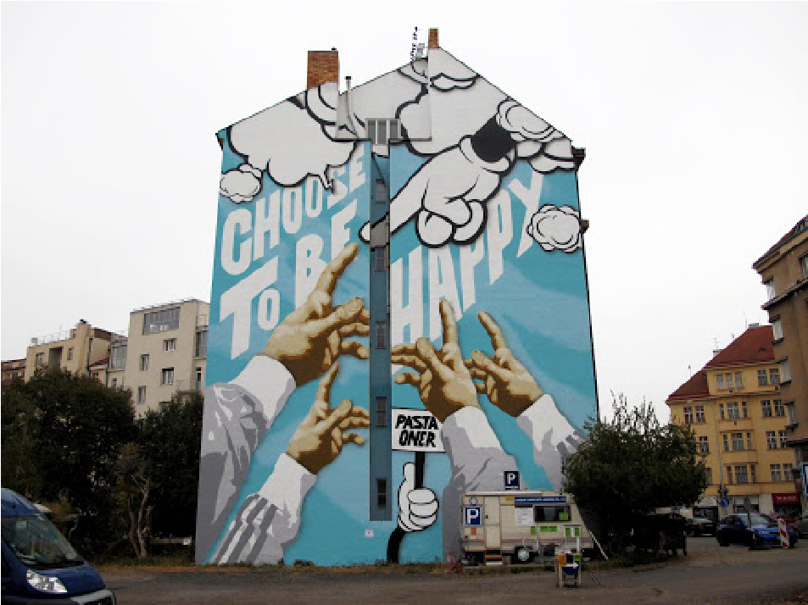

### Bio art

* Hlavně 21. st.
* je umělecká praxe, kde lidé pracují se živými tkáněmi, bakteriemi, živými organismy a životními procesy. Pomocí vědeckých procesů, jako je biotechnologie (včetně technologií, jako je genetické inženýrství, tkáňová kultura a klonování), jsou umělecká díla vyráběna v laboratořích, galeriích nebo v ateliérech umělců.

5 typů:

Transgenetické – **Eduardo Kac – zajíc**

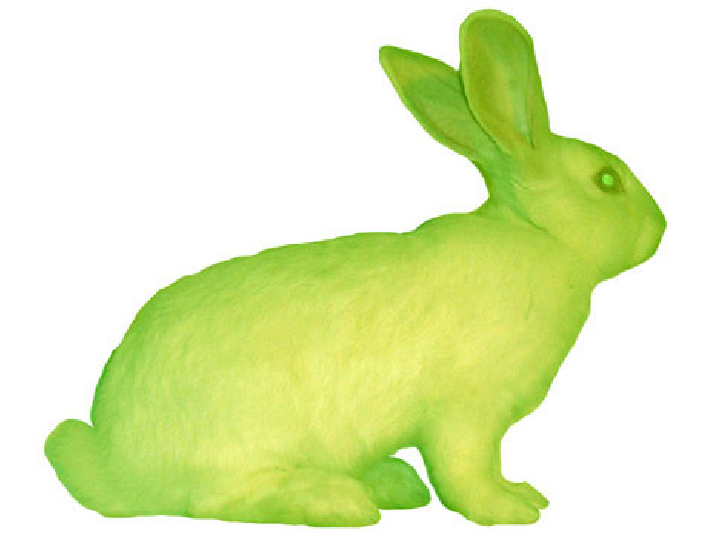

Tkáňové – Sybiotica

Kybernetické – **Stelarc** umělec, který vizuálně sondoval a akusticky zesílil své tělo. Natočil tři filmy zevnitř svého těla

Hraničící s bio – Jeremijenko

# Neokonceptualismus

* Vyplývá z konceptuálního umění
* Chápe se jako aplikace původních stanovisek konceptuálního umění, avšak je odlišné v kulturní, společenské a politické situaci přelomu 80. 90. let

## On Kawara

* Japonec
* Používá stejný princip jako Koshut
* Obrazy představují, co je na nich napsané
* Konceptualismus je zde obohacen o sociální kontext, dílo není o tom, co člověk vidí, ale o válce ve Vietnamu)
* Title 1965
* 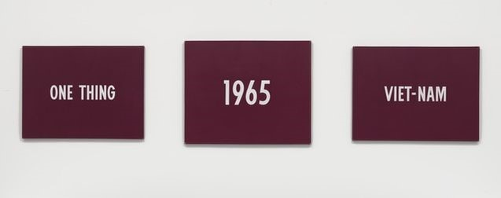

**Young British artists**

* Volné používání rozmanitých materiálů a způsobu jejich aplikace

## Damien Hirst

* Fascinace smrtí
* Instalace, plastika, malba
* **ŽRALOK** – zvíře naložené ve formaldehydu
* Ready made se zdravotnickým materiálem

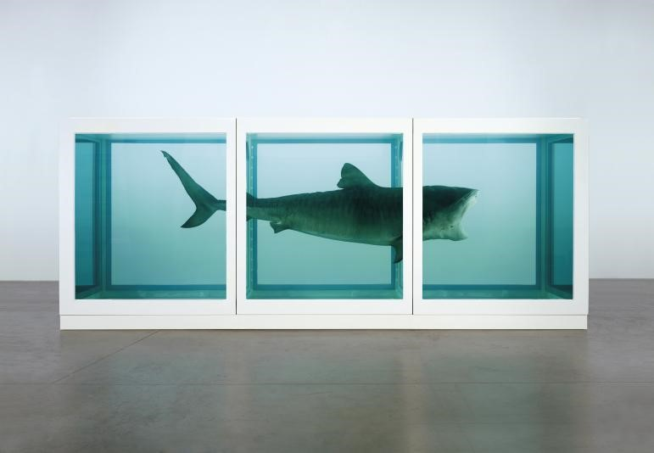

## Tracey Emin

* Malba, neony, instalace,
* Práce se sexualitou, tělesností – ve 12 byla znásilněna
* Má postel – neustlaná postel s okolo poházenými kondomy, těhotenskými testy, kalhotkami potříštěné krví
* Všichni, se kterými jsem spala – dovnitř modrého stanu napsala svému tělu blízká mužská jména.

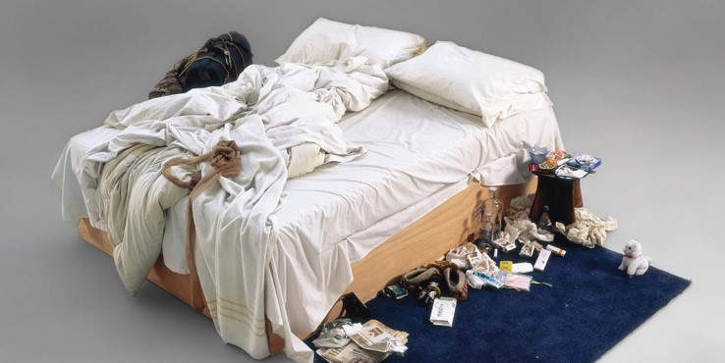

## Dominik Lang

* Pod vlivem minimalismu
* Ready made, estetika levných materiálů
* Ironická hra
* Spící město – sochy svého zemřelého otce

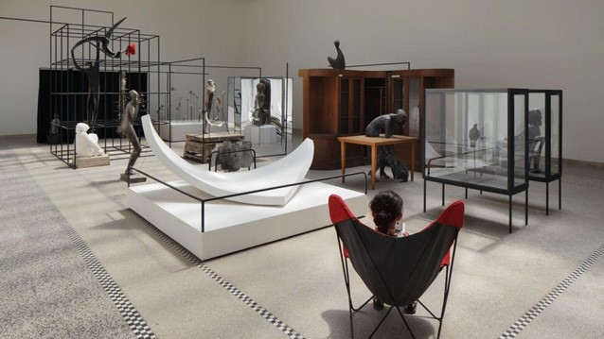

## Eva Koťátková

* Témata dětství – hra, škola, skupinové chování
* Kresba, socha, instalace, video film

# Kybernetické umění

• Zvuková zpětná vazba a použití páskových smyček, syntéza zvuku a počítačem generované kompozice odrážely kybernetické povědomí o informacích, systémech a cyklech. Takové techniky se rozšířily v 60. letech v hudebním průmyslu. Vizuální efekty elektronické zpětné vazby se staly středem uměleckého výzkumu na konci 60. let, kdy se videozařízení poprvé dostalo na spotřebitelský.

**Steina a Woody Vasulka** například použili „všechny způsoby a kombinace zvukových a obrazových signálů ke generování elektronické zpětné vazby v příslušných médiích.

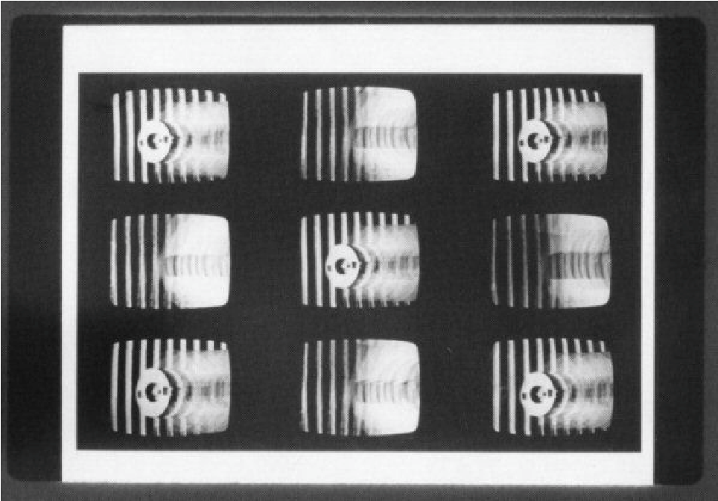

## Roy Ascott

• je britský umělec, který pracuje s kybernetikou a telematikou, na umění, které je technologické a zaměřuje se na dopad digitálních a telekomunikačních sítí na vědomí. Od šedesátých let je Roy Ascott praktikem interaktivního počítačového umění, elektronického umění, kybernetického umění a telematického umění.